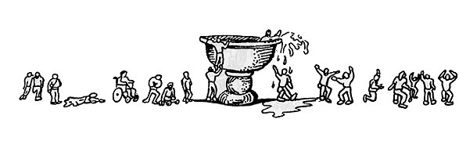

- Yllä olevan kuvan on piirtänyt 17-vuotias Petro Tuomainen.
- Mitä hän on mahtanut ajatella kasteesta piirtäessään tätä kuvaa?

